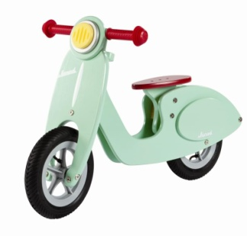Milí rodiče,

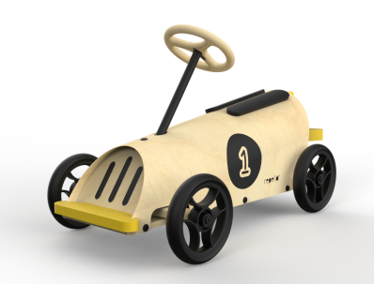Jako vždy Vás i malé Žluťásky moc zdravíme! Doufáme, že jste si užili přípravu z minulého týdne, protože tento týden nás čeká druhá část tématu o dopravních prostředcích, která se bude týkat více bezpečnosti a pravidel, které musíme na silnici, v sedle odrážedla, koloběžky či kola i mimo ni dodržovat.

Moc nám chybíte a těšíme se na Vás!

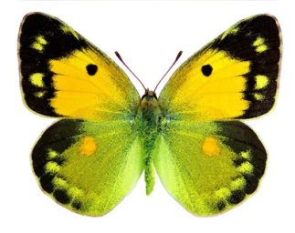Paní učitelky ze žluté třídy

***Přehled zaslaných úkolů a další možná inspirace:***

*Str. 14 – hledej stejný tvar*

*Str. 15 – pracovní list – přecházíme přes silnici*

*Str. 16 – Voláme důležitá čísla – IZS*

*Str. 17 - Semafor*

*Str. 2 – básničky/ hádanky s rytmizací*

*Str. 3 – správné x špatné chování na silnici/pracovní list*

*Str. 4 – dopravní značky – spojování tvarů*

*Str. 5 – Překresli daný tvar*

*Str. 6,7 – najdi značku na obrázku*

*Str. 8 – dokresli a vybarvi*

*Str. 9 – Dopravní pexeso*

*Str. 10 – Výtvarné nápady*

*Str. 11 – Písnička a činnosti k ní*

*Str. 12 – Didaktické hry*

*Str. 13 – pohybové hry*

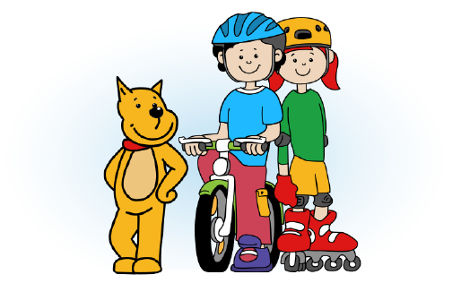

*A nakonec máme pro Vás skvělý tip na další činnosti, hry, pracovní listy a jiné v komplexní metodice dopravní výchovy:* [*https://www.detivdoprave.cz/rodic/*](https://www.detivdoprave.cz/rodic/)

***Dle výběru učíme děti následující básničky. Můžeme je doplnit rytmikou, kdy vytleskáváme jednotlivé slabiky nebo libovolným pohybem. Můžete využít i jako hádanky.***

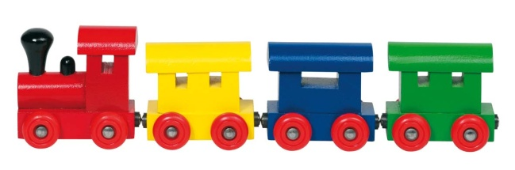

***Vláček***

Jede vláček plný hraček, od kopců i do zatáček. Pohádkový rychlovlak, houká, syčí, jako drak.

***Autobus***

Nebudeme běhat klusem, pojedeme autobusem. Rozváží nás po silnici, do města i na vesnici.

***Loďka***

Po proudu, do dáli, loďky se vydaly. Jenom ta nejmenší, na břehu otálí. Bojí se parníků, žraloků, vodníků. Raději zůstane na našem rybníku.

***Letadlo***

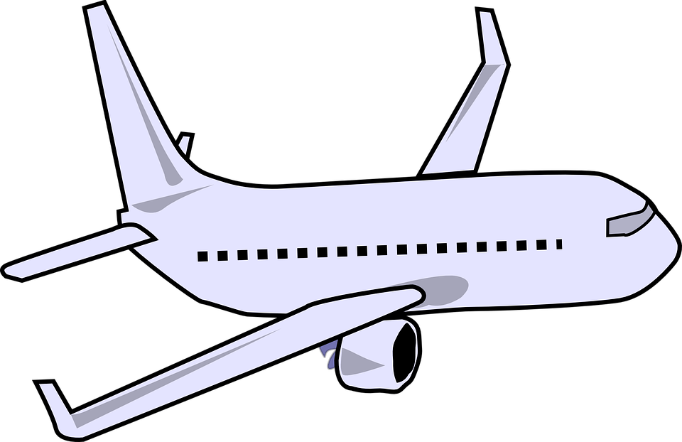Letadlo, letadlo, pozor abys nespadlo. Letíš vzhůru mezi mráčky, že ty se tam honíš s ptáčky?

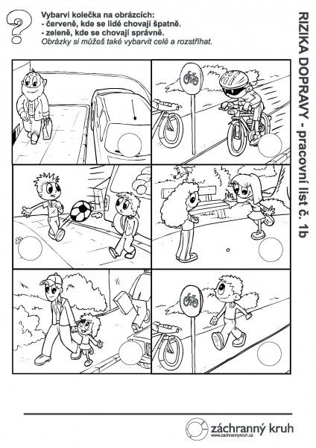

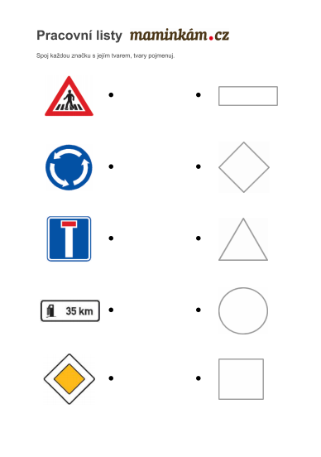

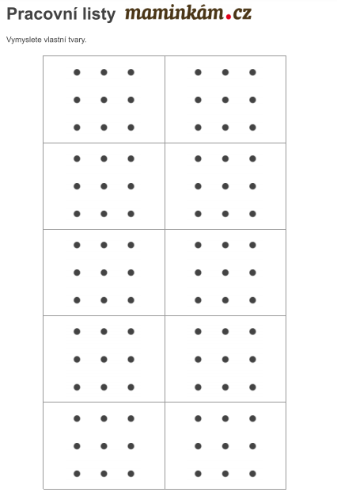

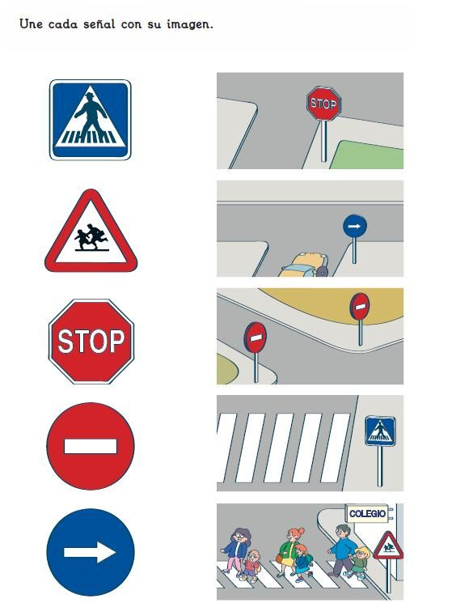

Spoj značky s obrázky, na kterých se nacházejí.

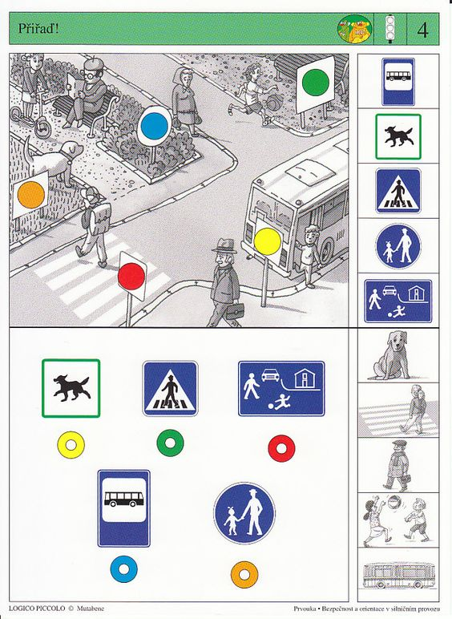

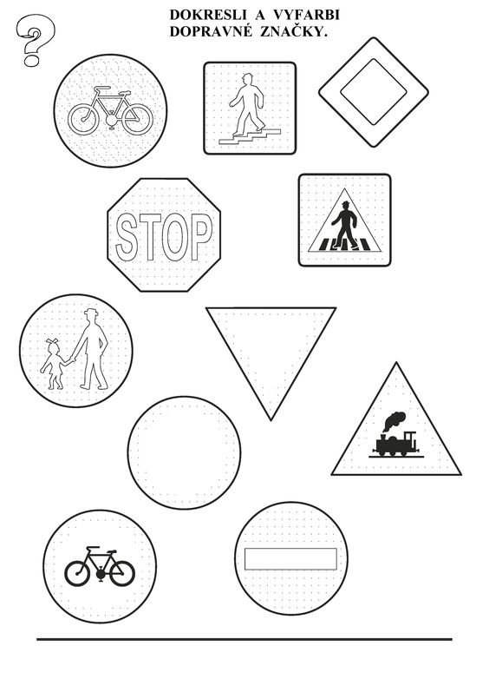

***Pexeso – dopravní značky***

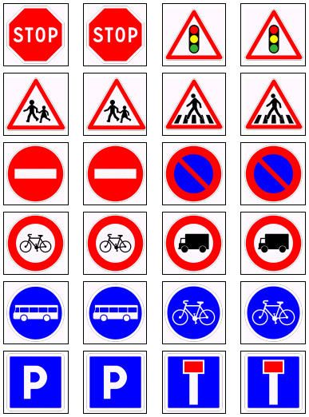Vysvětlete si s dětmi význam značek a při každém otočení zopakujte její význam.

***Nápady na výtvarnou výchovu***

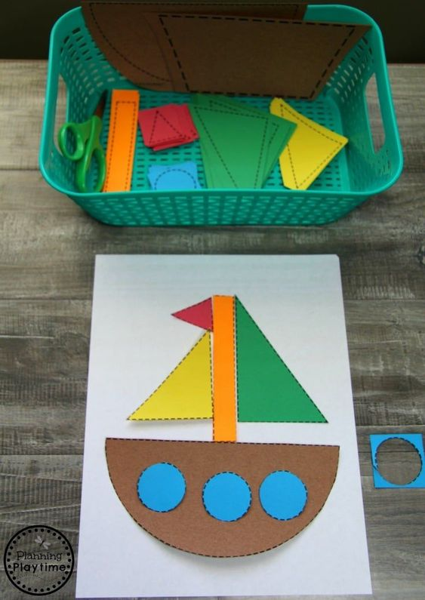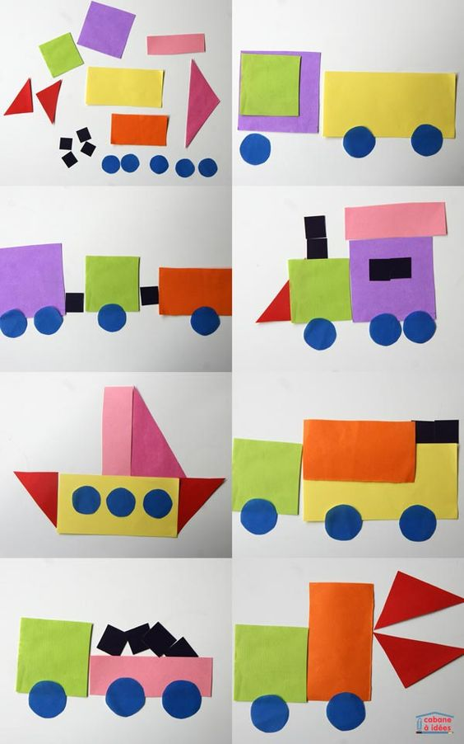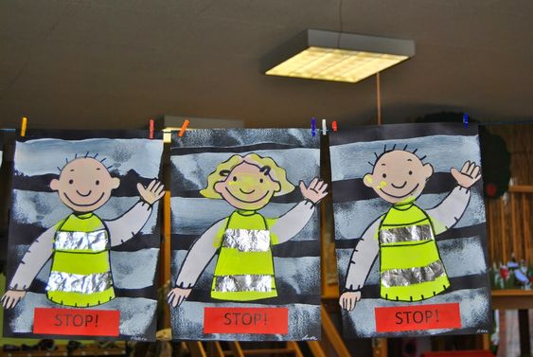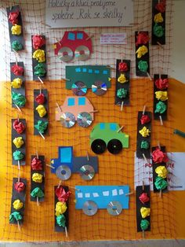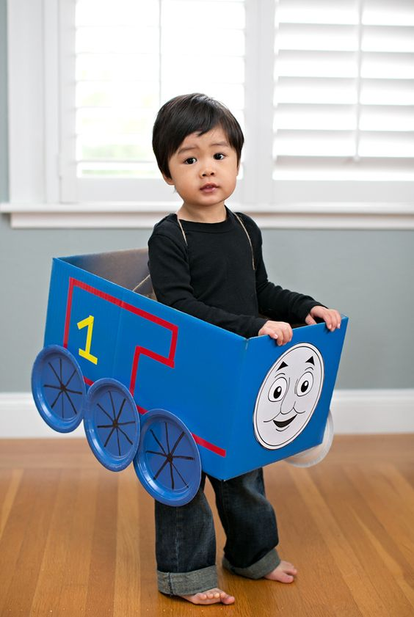Při této činnosti skvěle rozvíjíte tvořivost a fantazii dětí, procvičujete barvy a tvary. Nechte dítě čerpat z vlastní zkušenosti. ☺

A další…

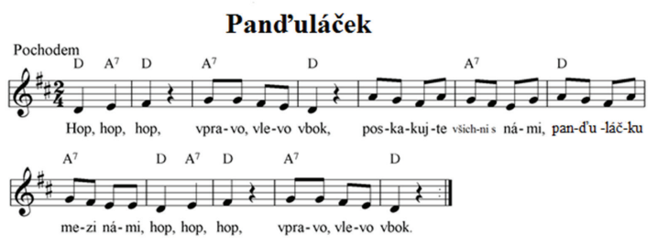

***Činnosti k písničce***

Umíme ukázat, kde je vpravo a vlevo? Která ruka je pravá a která je levá? Naučíme se písničku o panďuláčkovi, který tyto strany umí dobře ukazovat. A ještě si při tom zatančíme. Víme, proč je důležité vědět, kde je vpravo a kde je vlevo? Kdy a kde to potřebujeme v životě znát?

**Naučíme děti píseň s doprovodným tancem.**

Na hop hop hop skáčeme, poté ukazujeme příslušné strany a ruce v bok. Na první sloku rytmicky pokrčujeme kolena do polodřepu, na druhou sloku následujeme text. Ruce nad hlavu, bradu nahoru a zároveň ruce dolu, výskok do výšky, tři skoky a ukazovaní stran, ruce vbok. Třetí sloka – dupání nohou, tlesknutí dlaněmi, klepnutí na kolena. Tři skoky a ukazovaní stran, ruce vbok.

Hop, hop, hop, vpravo, vlevo, v bok. Poskakujte všichni s námi, panďuláčku mezi námi, hop, hop, hop, vpravo, vlevo, bok.

Hop, hop, hop, vpravo, vlevo, v bok. Vystrč ruce, zdvihni hlavu, vyskoč s námi panďuláku, hop, hop, hop, vpravo, vlevo, v bok.

Hop, hop, hop, vpravo, vlevo, v bok. Nohou dupni, dlaní tleskni, na kolena rychle klepni, hop, hop, hop, vpravo, vlevo, v bok.

***Didaktické hry***

***Nakládání kostek na nákladní vozidlo***

Kultivuje jemnou motoriku. Děti nakládají kostky na nákladní auto (hračka) a vozí je na místo vykládky materiálu. Při skupinové práci buduje komunikaci s vrstevníky a prohlubuje prosociální chování.

***Stavba silnic***

Děti individuálně nebo v menší skupině stavějí z kostek silnice. Stavějí rovné i různě tvarované linie z kostek, ke kterým mohou budovat i další stavby, jako jsou parkoviště, mosty atd. Při skupinové práci buduje komunikaci s vrstevníky a prohlubuje prosociální chování.

***Dopravní značky***

Třízení kostek dle tvarů Klasickou dřevěnou stavebnici děti třídí na kostky dle barev, poté ji mohou třídit na kostky stejných tvarů – válce, krychle, kvádry, kužele.

***Poznávání barev na dopravních značkách***

Dětem ukážeme dopravní značky a individuálně s nimi probíráme jejich barvy, popřípadě tvar.

***Poznávání barev ze semaforu***

Děti poznávají rozdíl mezi červenou, zelenou a žlutou barvou. Vybarvují obrázek semaforu a poznávají další věci, které mají totožnou barvu. Jednotlivé předměty buď jmenují, nebo je ukazují ve třídě. Poznávání předmětů denní činnosti v kombinaci s reflexními prvky Dětem předložíme reflexní prvky v kombinaci s dalšími předměty. Jednotlivé předměty pojmenujeme a povídáme si, k čemu slouží.

***Pokus s reflexní vestou***

Ve tmavém koutě svítíme baterkou na reflexní vestu a sledujeme, jak svítí. Děti si mohou vesty obléknout a učitel rodič je může vyfotit s bleskem. Reflexní pruh je na fotce velmi výrazný. Dětem fotku prezentujeme a vysvětlujeme, že když na něho svítí světlo, září do dálky

***Pohybové hry***

***Kde mám na těle?***

Pouští se hudba, děti běhají po čtyřech nebo napodobují chůzi kačenek. Na zastavení hudby učitelka dává úkoly, aby děti ukázaly, kde mají na těle. Děti se rychle postaví a ukazují na sobě (oči, ústa, tváře, nos, hlava, pata, bříško, stehna, kolena...)

***Semafor pro chodce***

Semafor pro chodce vydává zvuky pro nevidomé. Při signálu červeného panáčka „stůj“ semafor ťuká pomalu. Při zeleném signálu „volno“ ťuká rychle. Učitelka střídavě ťuká ozvučnými dřívky pomalu a rychle a děti mění rychlost svého pohybu. Na rychlé ťukání se pohybují rychle, neběhají. Na pomalé klepání stojí v pozoru a nepřechází.

***Cestou do garáže***

Na koberec rozmotáme 3 klubíčka (různé barvy). Jejich vláknem vytvoříme 3 zamotané cesty, které povedou do „garáže“. Děti jednotlivě postupují po vláknu klubíčka až do cíle. Hrají vždy 3 děti najednou, ostatní fandí. Můžeme trénovat i rychlost.

***Nákladní auta***

Na koberec vysypeme houbičky na nádobí nebo větší plastové kostky ze stavebnice. Děti představují nákladní auta. Postaví se do pozice raka (dlaně a chodidla na zem, zadek se drží vzhůru). Nakládají na břicho po jedné kostce a vykládají je na určené místo. Nosit více kostek než jednu, je zakázáno. Kostku si mohou dát pod tričko, aby jim nepadala. Děti mezi sebou nezávodí, pracují ve skupině. Hru můžeme ztížit tím, že chlapci budou sbírat modré a žluté kostky, děvčata červené a zelené.

***Semafor***

Semafor pro vozidla má tři barvy. Červená znamená „stůj“, žlutá „pozor“, zelená „volno“. Děti představují auta. Drží v ruce pomyslný volant a mohou u hry dělat zvuk auta. Učitelka ukazuje barevné papíry. Na červený signál děti stojí v pozoru a nedělají žádný zvuk. Na žlutý signál děti běží na místě a vytváří zvuk startujícího auta. Na zelený signál děti běhají. Učitelka mění barevné signály v pořadí: červená – žlutá – zelená – žlutá – červená. Změnu signálu neoznamuje, děti si změnu hlídají samy.

***Tanec – „Mašinka“***

Na písničku „Jede, jede mašinka“ se děti zapojí do zástupu a v rytmu jedou po třídě. Různě zatáčí, projíždí kolem překážek. Dvě děti nebo dítě s učitelkou mohou spojenýma rukama vytvořit tunel, pod kterým mašinka projíždí.

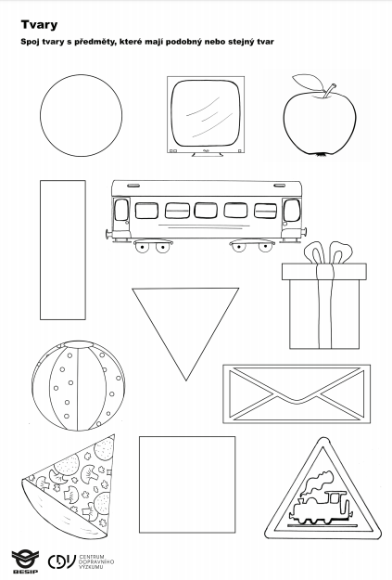

***Vymalujte obrázek a povídejte si správném chování při přecházení silnice. Jak správně přecházíme silnici? Co všechno musíme udělat, než přejdeme?***

